**Uroczyście przysięgam że knuję coś niedobrego koszulka**

**Dla wielbicieli Harrego Pottera mamy idealne rozwiązanie - Uroczyście przysięgam że knuję coś niedobrego koszulka jest właśnie dla Was.**

**Harry Potter - największy bestseller wszech czasów**

Chyba każdy z nas czytał książkę, lub chociaż oglądał film o najsłynniejszym czarodzieju wszech czasów. Osiem części książki oraz wszystkie filmy powstałe w oparciu o nie bez wątpienia odniosły ogromny sukces na świecie, a postać Harrego Pottera oraz dwójki jego przyjaciół jest znana przez wszystkich. Dzięki swojej dobroci oraz inteligencji został wzorem dla wielu młodych ludzi. Wszyscy śledzili jego losy podczas walki ze Śmierciożercami. Aktorzy, który wcielili się w główne role tacy jak Daniel Radcliffe, Emma Watson czy Rupert Grint stali się ikoną Hollywoodzkiego Kina. Dlatego **uroczyście przysięgam że knuję coś niedobrego koszulka** to idealny dodatek dla jego wielbicieli, którzy doskonale wiedzą po co były wypowiadane te słowa.

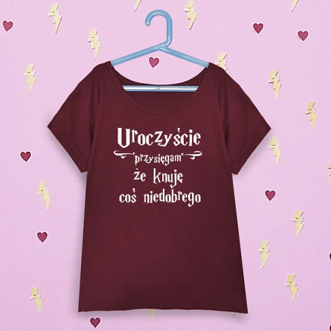

**Uroczyście przysięgam że knuję coś niedobrego koszulka - poczuj się jak w Hogwarcie**

*Uroczyście przysięgam że knuję coś niedobrego koszulka* to ubranie idealne dla PotterHeads. Posiada modny oraz dziewczęcy krój. Zrobiona jest z naturalnej bawełny, a wyprodukowana w Polsce. Tak by wspierać Polską gospodarkę. Rękawy zostały podszyte tak by się nie pruły. Można ją prać jedynie w 30 stopniach, jednak zalecane jest pranie ręczne oraz prasowanie na lewej stronie. [Uroczyście przysięgam że knuję coś niedobrego koszulka](https://fesswybitnie.com/-t-shirty-/197-koszulka-przysiega.html) jest unikatowa a my posiadamy możliwość zrobienia tego wzoru na koszulce unisex.